THALES DIRECT

Exercice 1 : (Nancy_sept 97)
On donne la figure ci-contre.
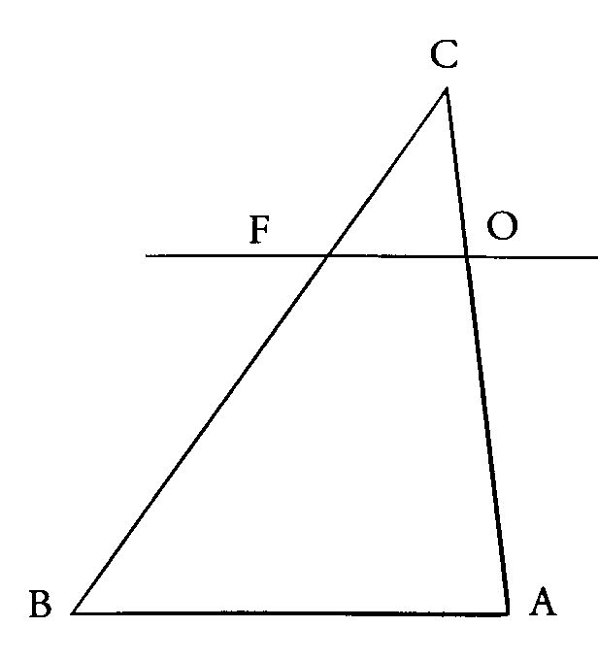
On ne demande pas de la reproduire.
. CO = 3 cm
. CA = 5 cm
. CB = 8 cm
. Les droites (OF) et (AB) sont parallèles. Calculer CF en justifiant.

Correction :
Les droites (OF) et (AB) sont parallèles et les points C,F,B et C,O,A sont alignés.
Donc, d'après le théorème de Thalés :
$$\begin{aligned}\frac{\text{CF}}{\text{CB}}=\frac{\text{CO}}{\text{CA}} \\ \text{CF}=\text{CB}×\frac{\text{CO}}{\text{CA}} \\ \text{CF}=8×\frac{3}{5} \\ \text{CF}=8×0,6 \\ \text{CF}=4,8 \text{cm}\text{.}\end{aligned}$$
ou en utilisant le produit en croix:
$$\begin{aligned}\frac{\text{CF}}{\text{CB}}=\frac{\text{CO}}{\text{CA}} \\ \text{CF}×\text{CA}=\text{CB}×\text{CO} \\ \text{CF}=\frac{\text{CB}×\text{CO}}{\text{CA}} \\ \text{CF}=8×\frac{3}{5} \\ \text{CF}=8×0,6 \\ \text{CF}=4,8 \text{cm}\text{.}\end{aligned}$$

Exercice2 : (Poitiers 97)
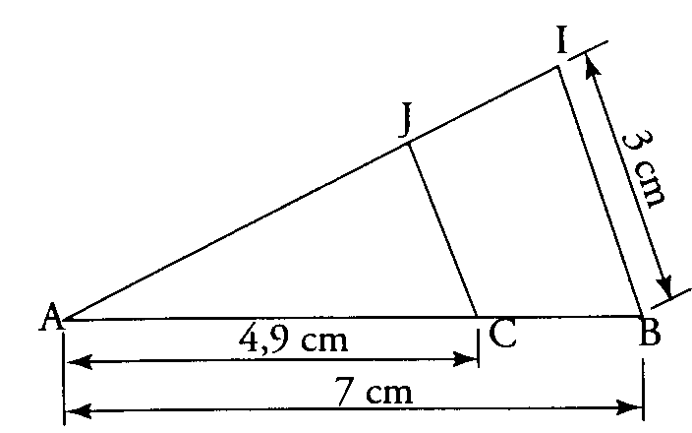
Sur la figure ci-contre : AB = 7 cm ; AC = 4,9 cm ; IB = 3 cm.
Les droites (JC) et (IB) sont parallèles. Démontrer que le triangle JCB est isocèle.

Correction :
On a CB = AB–AC = 7–4,9 = 2,1.
Puisque (JC)//(IB) et que les points A,J,I et A,C,B sont alignés dans cet ordre, d'après le théorème de Thalés, on a:
$$\begin{aligned}\frac{\text{JC}}{\text{IB}}=\frac{\text{AC}}{\text{AB}} \\ \text{JC}×\text{AB}=\text{IB}×\text{AC} \\ \text{JC}=\text{IB}×\frac{\text{AC}}{\text{AB}} \\ \text{JC}=3×\frac{4,9}{7} \\ \text{JC}=3×0,7 \\ \text{JC}=2,1\text{.}\end{aligned}$$
Donc JC = CB :
le triangle JCB est isocèle en C.

Exercice 3 : (Rennes 99)
Le triangle MNP est tel que MP = 8 cm, PN = 12 cm et MN = 15 cm.
Le point A est sur le segment [MP], tel que PA = 4,8 cm.
La parallèle à la droite (PN) passant par A coupe la droite (MN) en B.
La parallèle à la droite (MP) passant par B coupe la droite (NP) en C.
1. Faire la figure.
2. Démontrer que le quadrilatère ABCP est un parallélogramme.
3. Calculer AB.
4. Préciser la nature du parallélogramme ABCP

Correction:
1.
A
M
N
B
P
C

2. Les droites (BC) et (MP) sont parallèles. Or A appartient à la droite (MP) donc:
les droites (BC) et (AP) sont parallèles.
De même, les droites (AB) et (PN) sont parallèles et le point C appartient à la droite (PN) :
les droites (AB) et (CP) sont parallèles.
Le quadrilatère ABCP a ainsi ses côtés opposés parallèles, il s'agit d'un parallélogramme.
3. Dans le triangle MPN, A∈ [MP], B ∈ [MN] et (BA) // (NP),
donc, d'après le théorème de Thalés,
$$\begin{aligned}\frac{\text{AB}}{\text{PN}}=\frac{\text{MA}}{\text{MP}} \\ \text{AB}×\text{MP}=\text{PN}×\text{MA} \\ \text{AB}=\text{PN}×\frac{\text{MA}}{\text{MP}} \text{MA}=\text{MP}−\text{PA}=8−4,8=3,2 \\ \text{AB}=\text{12}×\frac{3,2}{8} \\ \text{AB}=\text{12}×0,4 \\ \text{AB}=4,8 \text{cm}\text{.}\end{aligned}$$
4. D'après la question précédente, AB = AP. ABCP est un parallélogramme ayant deux côtés consécutifs de même longueur:
le quadrilatère ABCP est un losange.
Remarque : NP²+PM² ≠ NM², ABCP n'a pas d'angle droit, c'est un losange non carré.

Exercice 4 : (Allemagne 96)
Le dessin ci-contre n'est pas en vraie grandeur.
Les droites (NM) et (FG) sont parallèles.
On donne les longueurs suivantes :
EM = 2 ; MN = 4 ; NG = 7 ; FG =12.
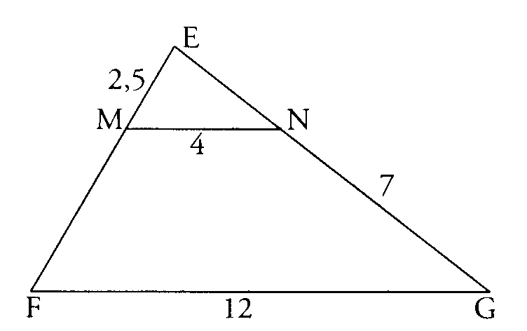
Calculer les longueurs MF et EN.
$\begin{aligned}\frac{\text{EM}}{\text{EF}}=\frac{\text{MN}}{\text{FG}} \\ \text{EM}×\text{FG}=\text{EF}×\text{MN} \\ \text{EF}=\text{EM}×\frac{\text{FG}}{\text{MN}} \\ \text{or} \text{MF}=\text{EF}−\text{EM} \\ \text{donc} \text{MF}=\text{EM}×\frac{\text{FG}}{\text{MN}}−\text{EM} \\ \text{MF}=2,5×\frac{\text{12}}{4}−2,5 \\ \text{MF}=2,5×3−2,5 \\ \text{MF}=5\text{.} \\ \text{On} a \text{aussi} \frac{\text{EN}}{\text{EG}}=\frac{\text{EM}}{\text{EF}} \\ \text{EN}×\text{EF}=\text{EG}×\text{EM} \\ \text{EN}×(\text{EM}+\text{MF})=(\text{EN}+\text{NG})×\text{EM} \\ \text{EN}×\text{EM}+\text{EN}×\text{MF}=\text{EN}×\text{EM}+\text{NG}×\text{EM} \\ \text{donc} \text{EN}×\text{MF}=\text{NG}×\text{EM} \\ \text{EN}=\frac{\text{NG}×\text{EM}}{\text{MF}} \\ \text{EN}=\frac{7×2,5}{5} \\ \text{EN}=7×0,5 \\ \text{EN}=3,5\text{.}\end{aligned}$Correction :
Les points E,M,F et E,N,G sont alignés dans cet ordre et les droites (MN) et (FG) sont parallèles. Dans ces conditions, d'après le théorème de Thalés:

Exercice 5 : (Grenoble 97)
Une personne observe une éclipse de soleil. Cette situation est schématisée par le dessin ci-dessous.
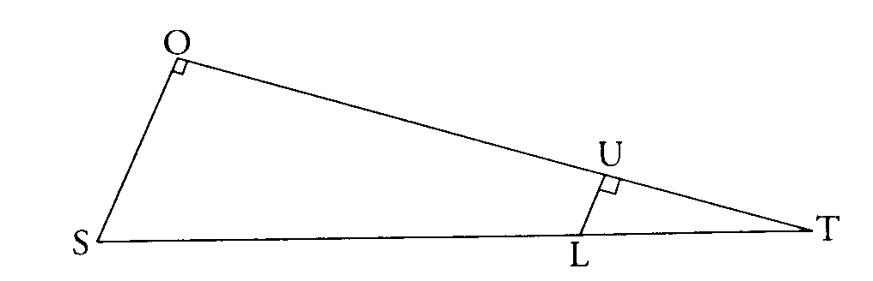
L’observateur est en T. Les points S (centre du Soleil), L (centre de la Lune) et T sont alignés.
Le rayon SQ du Soleil mesure 695 000 km.
Le rayon LU de la Lune mesure 1 736 km.
La distance TS est l50 millions de km.
Calculer la distance TL (on donnera l'arrondi au km).

Correction :
Les droites (QS) et (UL) étant perpendiculaires à la même droite (OT), elles sont parallèles.
De plus, les points T,U,Q et T,L,S sont alignés dans cet ordre.
Par suite, le théorème de Thalés nous donne :
$$\begin{aligned}\frac{\text{TL}}{\text{TS}}=\frac{\text{UL}}{\text{QS}} \\ \text{TL}×\text{QS}=\text{TS}×\text{UL} \\ \text{TL}=\text{TS}×\frac{\text{UL}}{\text{QS}} \\ \text{TL}=\text{150000000}×\frac{\text{1736}}{\text{695000}} \\ \text{TL}≈\text{374676} \text{km}\text{.}\end{aligned}$$

THALES RECIPROQUE

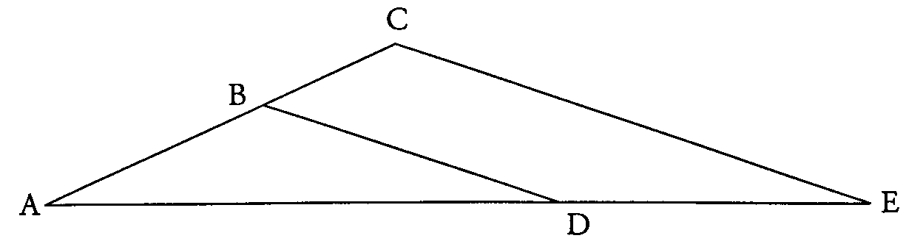
Exercice 1 : (Grenoble 98)
Sur cette figure, l'unité est le centimètre.
On donne les longueurs suivantes :
AB = 5 BC = 3 AE = 16,8 DE = 6,3
Les droites (BD) et (CE) sont-elles parallèles?
Justifier la réponse.

Correction :
$$\begin{aligned}\frac{\text{AB}}{\text{AC}}=\frac{\text{AB}}{\text{AB}+\text{BC}}=\frac{5}{5+3}=\frac{5}{8} \\ \frac{\text{AD}}{\text{AE}}=\frac{\text{AD}}{\text{AD}+\text{DE}}=\frac{\text{10},5}{\text{10},5+6,3}=\frac{\text{10},5}{\text{16},8} \\ =\frac{\text{105}}{\text{68}}=\frac{\text{35}}{\text{56}}=\frac{5}{8} \\ \text{donc} \frac{\text{AB}}{\text{AC}}=\frac{\text{AD}}{\text{AE}}\text{.}\end{aligned}$$
Selon la réciproque du théorème de Thalés, puisque les points A,B,C et A,D,E sont alignés dans cet ordre, les droites (BD) et (CE) sont parallèles.

Exercice 2 : (Lille 99)

Ceci est un schéma d'une toile d'araignée.
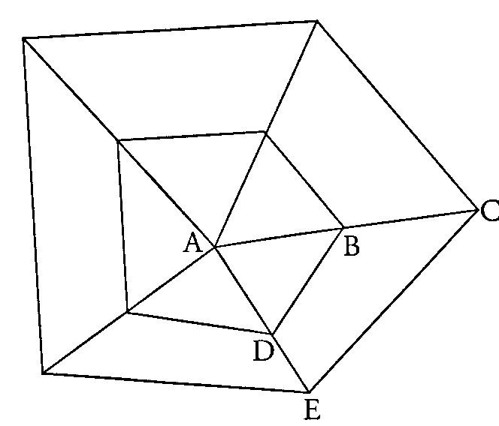
Les points A, D, E d'une part et A, B, C d'autre part sont alignés.
On a :
AB = 16 cm BC = 14,4 cm AD = 10 cm AE = 19 cm
Les droites (BD) et (CE) sont-elles parallèles? Justifier la réponse.

Correction :
$$\begin{aligned}\frac{\text{AD}}{\text{AE}}=\frac{\text{10}}{\text{19}} \\ \frac{\text{AB}}{\text{AC}}=\frac{\text{AB}}{\text{AB}+\text{BC}}=\frac{\text{16}}{\text{16}+\text{14},4}=\frac{\text{16}}{\text{30},4}=\frac{\text{160}}{\text{304}}=\frac{\text{80}}{\text{152}}=\frac{\text{10}}{\text{19}} \\ \text{donc} \frac{\text{AB}}{\text{AC}}=\frac{\text{AD}}{\text{AE}}\text{.}\end{aligned}$$
Avec les conditions d'alignement de l'énoncé, d'après le théorème réciproque de Thalés, on a:
Les droites (BD) et (CE) sont parallèles.

DIRECT ET RECIPROQUE

Exercice 1 : (Guadeloupe 99)
Construire un triangle MNP tel que :
MN = 8 cm, MP = 10 cm et NP = 7 cm.
Placer le point Q du segment [MN] tel que MQ = 3,2 cm.
La parallèle à (NP) passant par Q coupe (MP) en R.
1. Calculer MR. En déduire PR.
2. Placer le point S du segment [NP] tel que PS = 4,2 cm.
Montrer que les droites (RS) et (MN) sont parallèles.

Correction :
P
Q
R
S
M
N
1. Dans le triangle MNP, le point Q est sur [MN] et le point R est sur [MP], les droites (QR) et (NP) étant parallèles, en appliquant le théorème de Thalés on obtient :
$$\begin{aligned}\frac{\text{MR}}{\text{MP}}=\frac{\text{MQ}}{\text{MN}} \\ \text{MR}×\text{MN}=\text{MP}×\text{MQ} \\ \text{MR}=\text{MP}×\frac{\text{MQ}}{\text{MN}} \\ \text{MR}=\text{10}×\frac{3,2}{8} \\ \text{MR}=\text{10}×0,4 \\ \text{MR}=4 \text{cm}\text{.} \\ \text{PR}=\text{MP}−\text{MR} \\ \text{PR}=\text{10}−4 \\ \text{PR}=6 \text{cm}\text{.}\end{aligned}$$
2. R ∈ [PM] et S ∈ [PN]. De plus :
$$\begin{aligned}\frac{\text{PR}}{\text{PM}}=\frac{6}{\text{10}} \\ \text{et}\frac{\text{PS}}{\text{PN}}=\frac{4,2}{7}=\frac{\text{42}}{\text{70}}=\frac{6}{\text{10}} \\ \text{donc} \frac{\text{PR}}{\text{PM}}=\frac{\text{PS}}{\text{PN}}\text{.}\end{aligned}$$
Avec ces deux résultats, d'après le théorème réciproque de Thalés,
les droites (RS) et (MN) sont parallèles.

Exercice 5 : (Nantes 98)
Sur la figure ci-contre :
- les droites (MK) et (OD) sont parallèles ;
- les points E, S, M et O sont alignés dans cet ordre;
- les points F, S, K et D sont alignés dans cet ordre.
On donne :
SO = 6 cm SD =10 cm SM = 4,8 cm SE = 2 cm SF = 3 cm
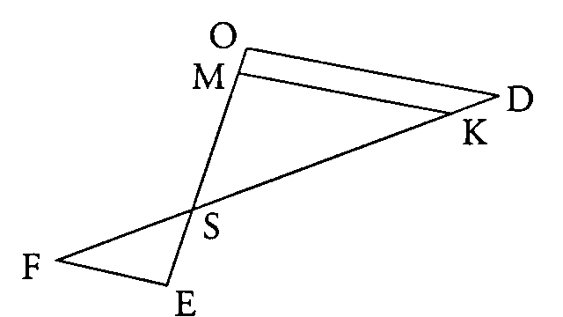
On ne demande pas de reproduire la figure sur la copie.
1. Calculer SK.
2. Les droites (EF) et (OD) sont-elles parallèles? Justifier.

Correction :
- Les points S,M,O et S,K,D sont alignés dans cet ordre et les droites (MK) et (OD) sont parallèles.
D'après le théorème de Thalés, on a alors :
$$\begin{aligned}\frac{\text{SK}}{\text{SD}}=\frac{\text{SM}}{\text{SO}} \\ \text{SK}×\text{SO}=\text{SD}×\text{SM} \\ \text{SK}=\text{SD}×\frac{\text{SM}}{\text{SO}} \\ \text{SK}=\text{10}×\frac{4,8}{6} \\ \text{SK}=\text{10}×0,8 \\ \text{SK}=8 \text{cm}\text{.}\end{aligned}$$
- Les points E,S,O et F,S,D sont alignés dans cet ordre.
$$\begin{aligned}\frac{\text{ES}}{\text{SO}}=\frac{2}{6} \\ \frac{\text{ES}}{\text{SO}}=\frac{1}{3} \\ \frac{\text{SF}}{\text{SD}}=\frac{3}{\text{10}} \\ \frac{\text{ES}}{\text{SD}}≠\frac{\text{SF}}{\text{SD}}\text{.}\end{aligned}$$
D'après la contraposée du théorème de Thalés,
Les droites (EF) et (OD) ne sont pas parallèles.

Exercice 2 : (Rouen 98)
On considère la figure ci-contre, où nous avons en réalité les longueurs suivantes :

AB = 6 AC =15 AE = 25
AD = 10 CE = 22
1. Démontrer que (BD) et (CE) sont parallèles.
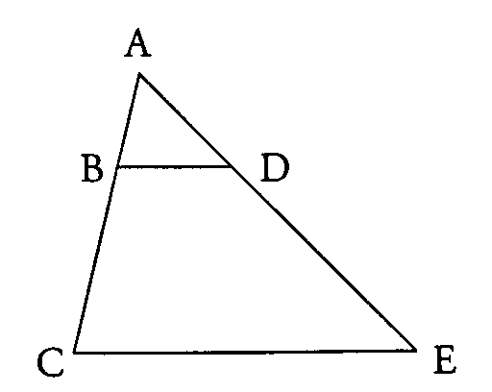
- Calculer BD.

Correction :
1.
$$\begin{aligned}\frac{\text{AB}}{\text{AC}}=\frac{6}{\text{15}}=\frac{2}{5} \\ \frac{\text{AD}}{\text{AE}}=\frac{\text{10}}{\text{25}}=\frac{2}{5} \\ \text{donc} \frac{\text{AB}}{\text{AC}}=\frac{\text{AD}}{\text{AE}}\text{.}\end{aligned}$$
De plus les points A,B,C et A,D,E sont alignés dans cet ordre.
Alors, d'après la réciproque du théorème de Thalés,
les droites (BD) et (CE) sont parallèles.
2. Dans le triangle ACE, B∈ [AC], D ∈ [AE] et (BD) // (CE) d'après la première question.
Alors, en appliquant le théorème de Thalés:
$$\begin{aligned}\frac{\text{BD}}{\text{CE}}=\frac{\text{AB}}{\text{AC}} \\ \text{BD}×\text{AC}=\text{CE}×\text{AB} \\ \text{BD}=\text{CE}×\frac{\text{AB}}{\text{AC}} \\ \text{BD}=\text{22}×\frac{2}{5} \\ \text{BD}=\frac{\text{44}}{5} \\ \text{BD}=8,8\text{.}\end{aligned}$$

Exercice 3 : (Aix 98)
Sur la figure ci-contre, qui n'est pas dessinée en vraie grandeur, les droites (BF) et (CG) sont parallèles.

1. On donne : AB = 5 BC = 4 AF = 3
Calculer AG puis FG.
2. On donne : AD = 7 AE = 4,2
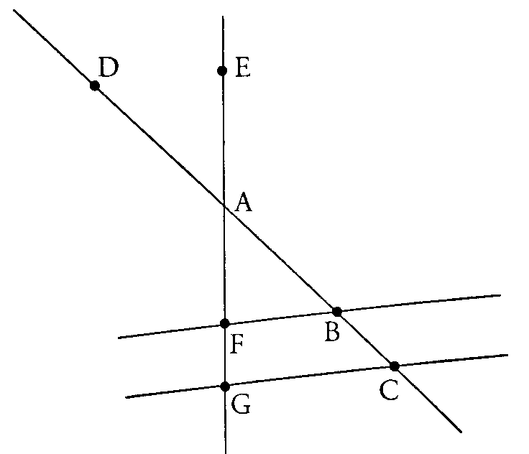
Démontrer que les droites (ED) et (BF) sont parallèles.

Correction :
- Les points A,B,C et A,F,G sont alignés dans cet ordre et les droites (FB) et (GC) sont parallèles. Donc, d'après le théorème de Thalés,
$$\begin{aligned}\frac{\text{AB}}{\text{AC}}=\frac{\text{AF}}{\text{AG}} \\ \text{AG}×\text{AB}=\text{AF}×\text{AC} \\ \text{AG}=\text{AF}×\frac{\text{AC}}{\text{AB}} \\ \text{AG}=\text{AF}×\frac{(\text{AB}+\text{BC})}{\text{AB}} \\ \text{AG}=3×\frac{(5+4)}{5} \\ \text{AG}=3×\frac{9}{5} \\ \text{AG}=3×1,8 \\ \text{AG}=5,4\text{.} \\ \text{FG}=\text{AG}−\text{AF} \\ \text{FG}=5,4−3 \\ \text{FG}=1,2\text{.}\end{aligned}$$
2.
$$\begin{aligned}\frac{\text{AF}}{\text{AE}}=\frac{3}{4,2} \\ \frac{\text{AF}}{\text{AE}}=\frac{\text{30}}{\text{42}} \\ \frac{\text{AF}}{\text{AE}}=\frac{5}{7} \\ \frac{\text{AB}}{\text{AD}}=\frac{5}{7} \\ \text{donc} \frac{\text{AF}}{\text{AE}}=\frac{\text{AB}}{\text{AD}}\text{.}\end{aligned}$$
De plus les points B,A,D et F,A,E sont alignés dans cet ordre.
Dans ces conditions en appliquant le théorème réciproque de Thalés,
les droites (BF) et (ED) sont parallèles.

Exercice 4 : (Limoges 99)

Là figure ci-dessous est donnée à titre d’exemple pour préciser le disposition des points, segments et droites. Elle n’est pas conforme aux mesures données.
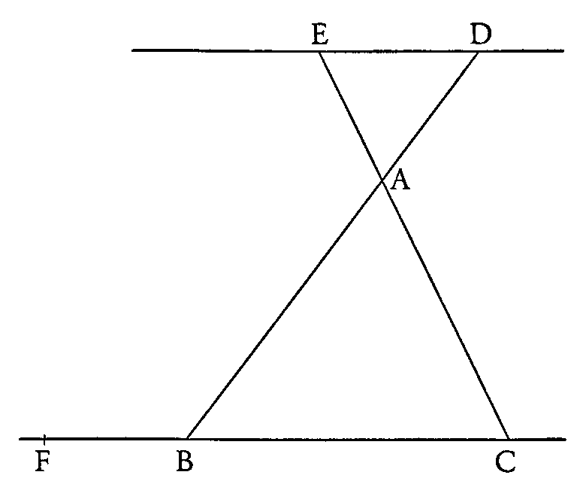
L’unité de longueur est le centimètre.

On donne :
AB = 7,5 BC = 9 AC = 6 AE = 4 BF = 6
Les droites (DE) et (BC) sont parallèles.
1. Calculer AD.
2. Les droites (EF) et (AB) sont-elles parallèles ?
Calculer EF.

Correction :
- Les points E,A,C et D,A,B sont alignés dans cet ordre et les droites (ED) et (BC) sont parallèles. D'après le théorème de Thalés, on a avec ces conditions:
$$\begin{aligned}\frac{\text{AD}}{\text{AB}}=\frac{\text{AE}}{\text{AC}} \\ \text{AD}×\text{AC}=\text{AB}×\text{AE} \\ \text{AD}=\text{AB}×\frac{\text{AE}}{\text{AC}} \\ \text{AD}=7,5×\frac{4}{6} \\ \text{AD}=7,5×\frac{2}{3} \\ \text{AD}=\frac{\text{15}}{3} \\ \text{AD}=5\text{.}\end{aligned}$$
2.
$$\begin{aligned}\frac{\text{AC}}{\text{EC}}=\frac{6}{\text{10}}=\frac{3}{5} \\ \frac{\text{BC}}{\text{FC}}=\frac{9}{\text{15}}=\frac{3}{5} \\ \text{donc} \frac{\text{AC}}{\text{EC}}=\frac{\text{BC}}{\text{FC}}\text{.}\end{aligned}$$
De plus les points C,B,F et C,A,E sont alignés dans cet ordre.
Alors, d'après le théorème réciproque de Thalés, on obtient :
Les droites (EF) et (AB) sont parallèles.
(pour arriver à ce résultat, une autre solution était de montrer que EDBF est un parallélogramme)
Sachant maintenant que les droites (EF) et (AB) sont parallèles avce les conditions d'alignement des même points, d'après le théorème de Thalés:
$$\begin{aligned}\frac{\text{EF}}{\text{AB}}=\frac{\text{CF}}{\text{CB}} \\ \text{EF}×\text{CB}=\text{AB}×\text{CF} \\ \text{EF}=\text{AB}×\frac{\text{CF}}{\text{CB}} \\ \text{EF}=7,5×\frac{5}{3} \\ \text{EF}=2,5×5 \\ \text{EF}=\text{12},5\text{.}\end{aligned}$$

